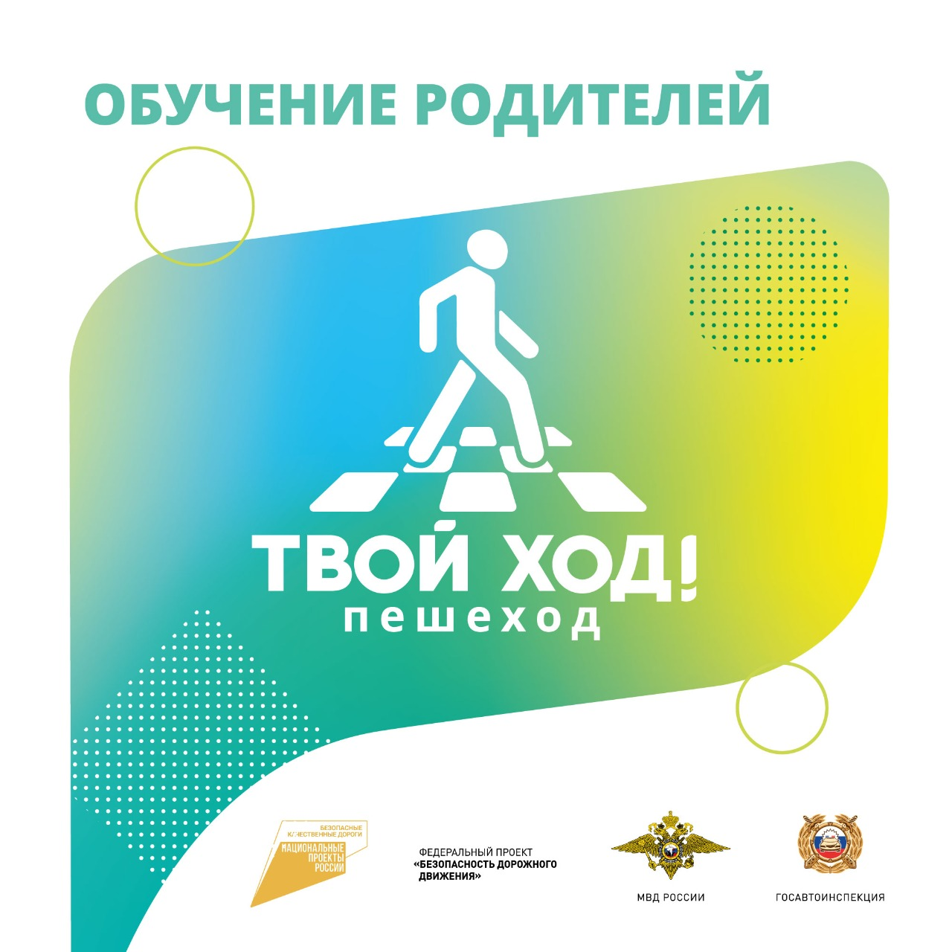

Дорогие родители!

Приглашаем вас принять участие в мероприятиях, посвященных обучению детей правилам дорожного движения (ПДД) и формированию навыков ответственного поведения на дороге.

Цель проведения мероприятий: сформировать у участников дорожного движения мнения о необходимости непрерывного обучения детей основам безопасности дорожного движения.

В результате проведенных занятий родители вспомнят правила и условия безопасного перехода проезжей части дороги, верных действиях при движении вдоль проезжей части дороги; узнают, как объяснить и обучить детей безопасному поведению на дороге, а также для чего нужно использовать световозвращающие элементы на одежде и аксессуарах.

Спикерами мероприятия выступят представитель ГУОБДД МВД РФ, педагог-психолог, представитель экспертного центра «Движение без опасности», преподаватель автошколы.

Мероприятия пройдут в онлайн формате по следующему расписанию.
24 июня 10:00 – 11:30 (время московское)
28 июня 18:00 – 19:30 (время московское)
- июня 16:00 – 17:30 (время московское)

Для участия в мероприятии необходимо зарегистрироваться, после чего по электронной почте, указанной при регистрации, участники получат ссылку на видеоконференцию.
Онлайн-трансляция конференции будет осуществлена на сайте ЮИД России юидроссии.рф (в разделе «Новости») по ссылке https://xn--d1ahba2alia5i.xn--p1ai/news/.
Ссылка на трансляцию мероприятия также будет размещена в социальных сетях Instagram – в аккаунте @uidrf, ВКонтакте – в сообществе @uidrussia.

Ссылка на мероприятия 24.06
﻿https://zoom.us/j/95467469444?pwd=YTJxSCtRcHkxZHd1OWd4WEQ5QlVCQT09
Идентификатор конференции: 954 6746 9444
Код доступа: 065585

Ссылка на мероприятие 28.06
﻿https://zoom.us/j/96805125733?pwd=YmlXV3hVZUdxeVNHekxjcDFnUjMvUT09
Идентификатор конференции: 968 0512 5733
Код доступа: 140778

Ссылка на мероприятия 29.06
﻿https://zoom.us/j/98301796179?pwd=MWkyNTJDWTRqRUR0KzBUQk5LdlR0Zz09
Идентификатор конференции: 983 0179 6179
Код доступа: 680440

